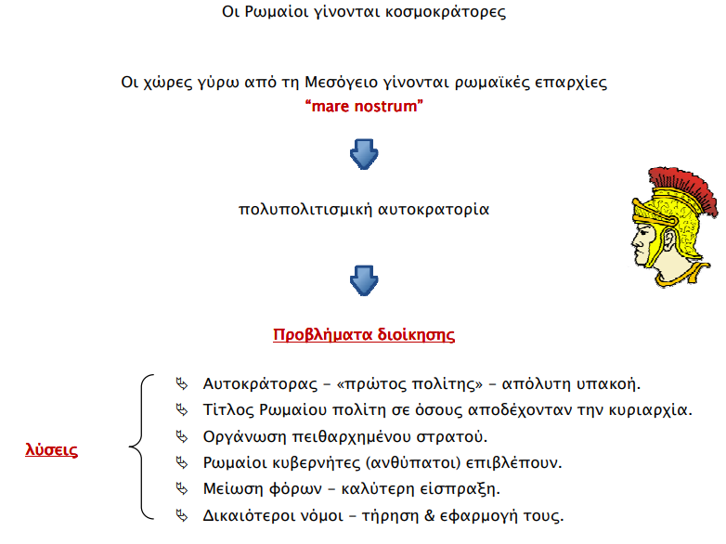
Α3. Η ρωμαϊκή αυτοκρατορία, μια υπερδύναμη του αρχαίου κόσμου
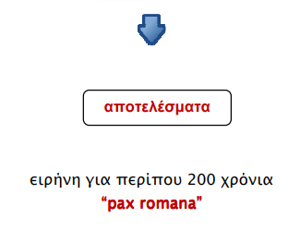

Α3. Η ρωμαϊκή αυτοκρατορία, μια υπερδύναμη του αρχαίου κόσμου

